Cyber Fist Duo Vs Ken Masters

Personajes

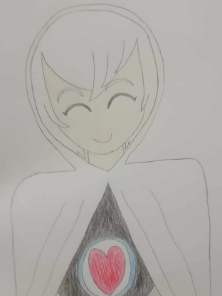 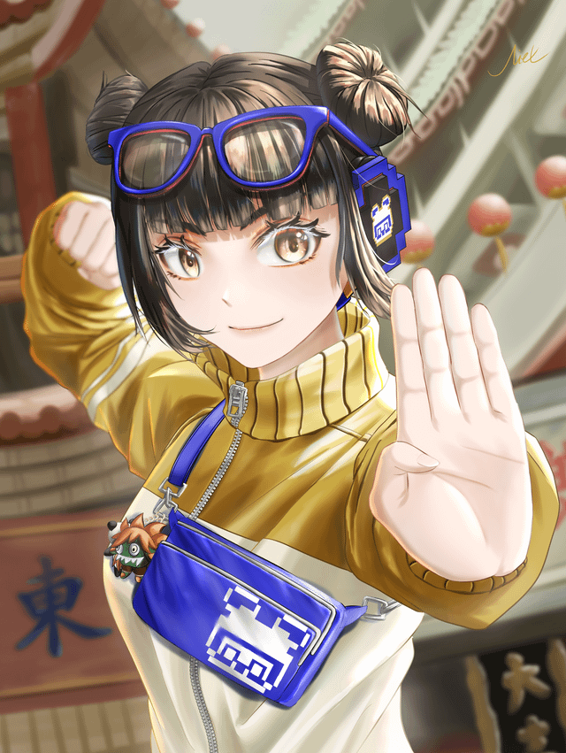 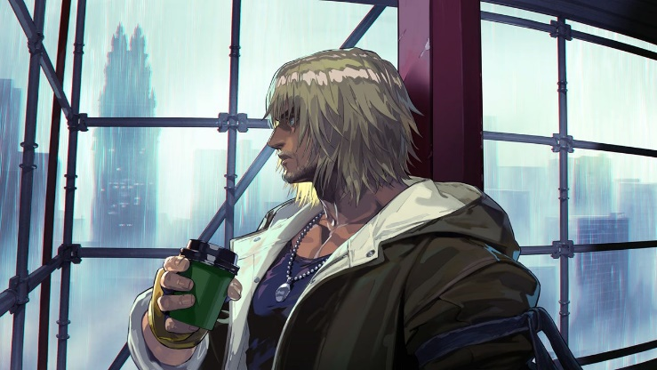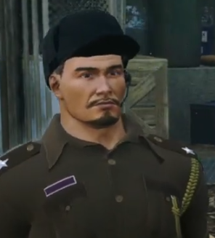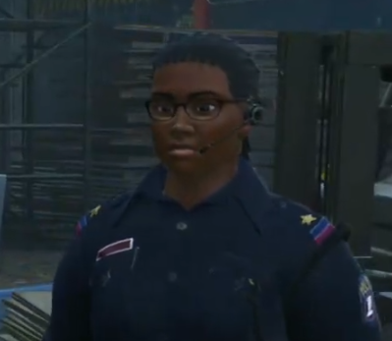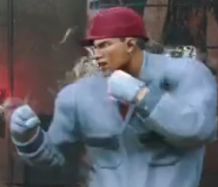

Moona Li-fen Ken Masters Terrence Nia Constructor

<En alguna parte de la ciudad metro>

Moona: aaaaaaaah, eso fue delicioso el ramen  
  
Li-fen: y si, te tomaste 4 tazones y tuvimos que pagar mucho dinero  
  
Moona: lo siento, se que estamos siendo pagado, pero igual debo que tener cuidado con la utilización del dinero  
  
<Li-fen mira un conocido yendo a una área de construcción, mientras moona va hablando>  
  
Li-fen: moona, mira  
  
Moona: conoces a ese sujeto?

Li-fen: si, es ken masters

Moona: quien es ken masters?

Li-fen: fue el campeón nacional de pelea en estados unidos

Moona: fue?

Li-fen: pero escuche que fue acusado por un acto terrorismo, no creo que el haya hecho algo así, ryu conoce su amigo muy bien y no creo que el haya hecho algo así

Moona: … me pregunto que estará haciendo  
  
Terrence: oye niña, no puedes pasar aquí  
  
Li-fen: alguien que conozco está ahí  
  
Nia: lo siento, esta área está prohibido entrar niños

Li-fen: agh…, ok moona, tenemos que hacer algo  
Moona: si, hacemos la técnica del sujeto alto para poder entrar

Li-fen: buena idea

<moona se subió en li-fen y usan un atuendo y bigote falso para poder entrar>  
  
Terrence & Nia:……

Terrence: um… donde está tu casco  
  
Moona: oh, lo tengo pero denme un momento

<Li-fen se choca con un poste y se va en una esquina>

Moona: ok, tienes un casco de un met  
  
Li-fen: si aquí esta

Moona: viva poder nerd

<Y regresan con el guardia>

Terrence: podrás creer que hay un sujeto tan grande como… oh hola de nuevo, fue rápido

Moona: puedo pasar  
  
Nia: ok, ponte a trabajar

Moona: el acceso funciono  
  
Li-fen: esos si son un pésimo guardia de seguridad… ahí esta

Moona:…. Ok, los guardias ya no nos ven

Li-fen: listo, ouch mis hombros, esos 4 tazones

Moona: lo siento

Ken: hmm? Niños, no pueden estar aquí

Li-fen: no no no no no no no no no escucha, somos estudiantes de chun-li, hemos conocido a ryu  
  
Moona: yo no  
  
Li-fen: tu no pero yo si

Ken: váyanse, este lugar no es asegurado para niños, y en especial que no es seguro

Li-fen: ya se ken, pero eso no es un lugar para ti para, debes que lu…

<Un constructor ataca a li-fen>

Constuctor: HEY, NIÑOS NO DEBEN QUE ESTAR AQUÍ  
  
Li-fen: ouch… y por eso me debes que PEGAR!

Moona: exacto

Constructor: CHICOS, HAY DOS NIÑAS NERDS EN LA AREA PROHIBIDA

<li-fen y moona golpean los constructores, pero fueron devorados por una ola sin fin de constructores y le sacaron afuera de la área de construcción>

Terrence: el hombre alto fue muy astuto, pero si el área dice no niños, es NO NIÑOS

Li-fen: y ahora qué?

Moona:…. Oh, puedo entrar a la red y causar una conmoción en la garra, he mirado un motor así que me debes que lanzarme sobre de la pared, y de motor voy a la garra, y cuando se distraigan, entras y me sacas a través de tu celular

Li-fen, buena idea

<li-fen arroja a moona para que pueda pasar contra la pared y de inmediato toca el generador sin que nadie se diera cuenta y entra al cyber espacio, y termino en la garra y daña una parte del edificio y todos se voltearon y moona entro silenciosamente al área y saca a moona del celular>

Moona: por la justicia

Li-fen: no seas cecilia immergreen, chun-li nos va matar si se da cuenta

Moona: [en shock] ouch sí, no hay que decir nada de eso  
  
Li-fen: toma la máscara de roca, con eso seremos invisibles para los constructores

Moona: si, eso fue un buen regalo cuando tú, ceden y yo exploramos termina

Contructor: Demonios, nuestro trabajo, en serio crees que la garra estaba dañado?

<moona y li-fen avanzaron el área de construcción y persiguieron a ken, y llegaron en un lugar solo y ken esta volteado>

Ken:… Sé que ustedes están aquí, demuéstrense

Moona: wow, en realidad es un masters, como

Ken: porque hacen tanto trabajo para poder hablar conmigo?

Li-fen: mira, sé que tu vida ha sido arruinado por esos rumores, pero si luchas, podrás limpiar tu nombre, te prometemos que tu vida será como lo mismo

Ken: pero no sé dónde está JP, él fue el causante de todo

Li-fen: JP? Entonces él fue el causante

Ken: esos rumores son ciertos, yo ayude con esos actos terrorismos, porque yo ni sabía, el me uso, si solo supiera por donde esta…

Li-fen: y por eso te escondes de la policía como un constructor…

Moona: ken podemos ayudar, pero tu también debes que pelear, que no eres el campeón nacional, demuestra tu poder, porque es insondable que solo te quedas ahí sin hacer nada, donde está tu espíritu de pelea

<Ken se voltea>

Moona: ken masters, te retamos, demuéstrame el poder, demuéstrame que no eres débil

Li-fen: tal vez seamos estudiantes, pero somos capaces de derrotar grandes oponentes

Ken: si ustedes quieren pelear, les demostrare ese poder

<ROUND 1 FIGHT>

<Ken usa el hadouken y moona agarra el hadouken con sus manos indestructibles>

<Pero Ken viene corriendo y le da un shoryuken a li-fen y el daño fue grave>

<Moona usa su yo-yo golpear ken, pero ken agarra el yo-yo y jala a moona y le contrataca>

<Li-fen usa spinning bird kick mientras ken esta volteado y le daña a ken pero poco>

<Ken se voltea rápido y le da una patada resultando K.O a li-fen>

<Moona salta usa su yo para que el yo-yo le jale a ella y da un golpe rápido a ken resultando un golpe fuerte>

<Ken termina la ronda con un Tatsumaki Senpu-Kyaku resultando K.O. a moona>

Moona: no…. Hemos terminado…

Li-fen: podemos pelear aun…

<ROUND 2 FIGHT>

<moona utiliza su yo-yo a moona para arrojarla a ken y le da una patada haciendo un golpe fuerte>

Ken: hmm… eso fue una técnica, pero que les parece esto

<Ken usa Shippu Jinrai-Kyaku y moona termino casi en K.O.>

Li-fen: wow, es indudable que es el campeón nacional de estados unidos y aliado de los guardians of life original

Moona: tú crees…. Que eso me va dete…. Ner….

<Moona corre hasta ken y usa yo-yo a un tubo de construcción y se columpia y le da una patada, pero ken se defiende pero li-fen le agarra y se quedó indefenso y le da un buen golpe>

<Y li-fen usa kikosho resultando K.O. a ken>

Ken:.. Ok, eso me da recuerdos viejos… he he he, ustedes son la nueva generación de guardians of life

Moona: si, el hijo de ezara, ceden, es el líder de ese grupo… espera, no me digas que eras….

Ken: ok, esta es la pelea que ustedes llevaran la bandera para un nuevo futuro de guardians of life  
  
Li-fen: sí, claro

Ken: sigh….. EMPEZEMOS!

<FINAL ROUND FIGHT>

<Ken usa dragonslash kick y moona detiene el ataque>

<Moona y li-fen hacen un ataque de pinza moona corre y ken utiliza tatsumaki senpu-kyaku, moona lo agarra y le está dando un empujo circular mientras li-fen salta y usa kikosho por el aire dando un buen golpe a ken>

<Ken utiliza hadouken, moona lo detiene, pero ken corre mientras moona tiene las manos ocupadas y le da un shoryuken, y el golpe fue grave>

<Li-fen usa kikoken pero ken esquiva y moona se levanta de inmediato dando un rodillazo junto con un uppercut diciendo>

Moona: SHORYUKEN!  
  
Li-fen: eso no fue un shoryuken, pero es ok

<ken corra tras li-fen, li-fen usa Hundred Lightning Kicks pero ken salta y usa Kasai Thrust Kick detrás de li-fen y casi resulto un O.H.K.O>

Ken: terminemos con esto

<Ken tiene su Final Smash preparado>

Moona: también nosotros

<moona y li-fen tienen sus Final Smashes listos>

<Ken utiliza Shinryu Reppa, li-fen utiliza Soten Ranka, y moona utiliza Covenant Blitz>

<Ken acaba ataca primero a li-fen y resulto el K.O., y Moona dio su golpe y dio el Ultimo K.O. de la pelea>

<Moona & Li-fen, WINS>

Li-fen: lo…. Lo hicimos….

Ken:…. Hmm, sí que eres fuerte a pesar que solo son aprendices

Moona: tú también eres fuerte, y solo éramos 2

Ken: me dio gusto de pelear con ustedes

Moona: nosotros también, y recuerda, tus viejos compañeros de guardians of life siempre están de tu lado, incluyendo a chun-li

Ken: por ser aprendices de ella, les enseño muy bien, cuando llegue el momento que vayan a pelear con council the gray, deben que estar más que preparados  
  
Li-fen: exacto, tal vez ustedes no pudieron, pero no perderemos la esperanza si un grupo ha derrotado los maestros

Moona: si, aunque yo si tengo miedo de la jueza, pero veras que en un momento la vamos a derrotar

Ken: ok, bueno, tendré que volver a trabajar, si quieren utilicen ese agujero para salir de aquí si esos dos guardias están bloqueando como pared y sus máscaras no servirán si aún pueden ser tocadas

Moona: ok, te deseamos suerte en encontrar a JP y limpiar tu nombre

Ken: lo hare

Li-fen: adiós ken mucha suerte

<moona y li-fen salieron del área de construcción>

Ken:…. Así que chun-li y los otros están planeando en derrotar el council the gray como han dicho, eso da buenos recuerdos, bueno, tengo un asunto que terminar.

<Mientras tanto moona y li-fen saliendo del área>

Moona: no puedo creerlo que hemos peleado y ganado contra una leyenda

Li-fen: si no puede ser, poco a poco seremos como una leyenda como nuestra maestra y el resto de los maestros de los demás

Moona: estoy ansiosa de decir a ceden y ophal sobre lo que sucedió

Li-fen: si, hurra por Cyber Fist Duo…. Pero no digas lo que sucedió con…

Moona: oh la garra? Si eso si no debemos que decir que fuimos nosotras

Li-fen:[en shock]…..

Moona: que suce…

<moona se voltea y miran a chun-li y escucho que moona y li-fen daño el edificio en construcción>

Moona: oh no….

FIN